Với tên đề tài "Xây dựng giải pháp AIoT giám sát và điều khiển vi khí hậu nhà màng: Ứng dụng Học máy cảnh báo sốc nhiệt và Trợ lý ảo hỗ trợ canh tác rau xà lách", việc triển khai Học máy (Machine Learning - ML) cần phải giải quyết được 2 bài toán cốt lõi: Điều khiển tối ưu cho xà lách và Xử lý ngôn ngữ cho trợ lý ảo.
Dưới đây là phương án triển khai chi tiết từng bước:

PHẦN 1: HỌC MÁY CHO VIỆC "CẢNH BÁO SỐC NHIỆT & TƯỚI TIÊU"
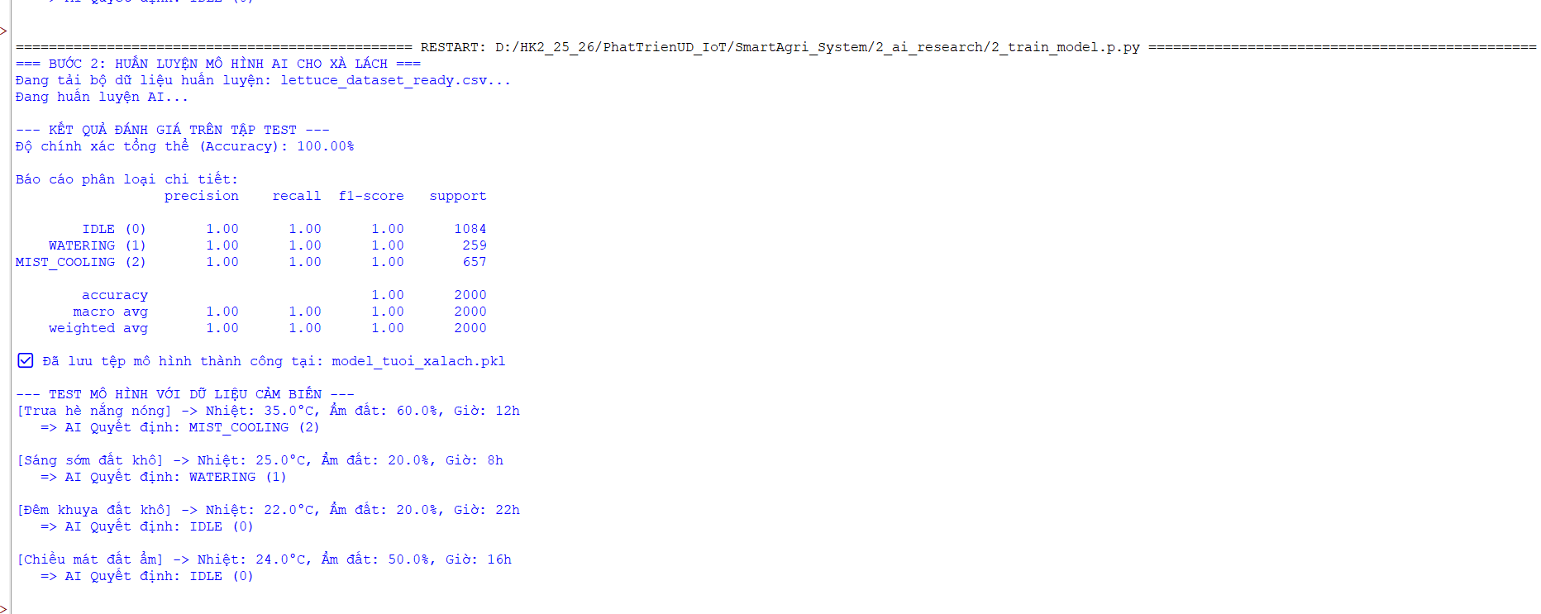
Đừng chỉ làm bài toán "Đất khô thì tưới". Với xà lách và nhà màng, bạn cần xây dựng một Mô hình Phân loại (Classification Model) để quyết định chiến lược tưới dựa trên rủi ro sốc nhiệt.
1. Xác định Input & Output (Features & Labels)
- Input (X - Dữ liệu đầu vào):
  - Air_Temperature ($T_{kk}$): Nhiệt độ nhà màng (DHT22).
  - Air_Humidity ($H_{kk}$): Độ ẩm không khí (DHT22).
  - Soil_Moisture ($H_{dat}$): Độ ẩm đất (Cảm biến điện dung).
  - Time_of_Day ($T_{gio}$): Giờ trong ngày (0-23h). Quan trọng vì xà lách hạn chế tưới đêm.
- Output (Y - Nhãn dự đoán):
Hệ thống sẽ không chỉ trả về Bật/Tắt, mà là 3 chế độ (Class):
  - Class 0 (IDLE): Không làm gì (Đất đủ ẩm hoặc đang đêm).
  - Class 1 (WATERING): Tưới nhỏ giọt (Cấp nước vào gốc khi điều kiện bình thường).
  - Class 2 (MIST_COOLING): Phun sương/Tưới xung (Khi phát hiện nguy cơ sốc nhiệt/nhiệt độ cao).
2. Chọn thuật toán
- Thuật toán: Decision Tree (Cây quyết định) hoặc Random Forest (Rừng ngẫu nhiên).
- Lý do:
  - Dữ liệu dạng bảng (Tabular data).
  - Giải thích được lý do (Explainable AI): Bạn có thể in cây ra để bảo vệ đồ án (VD: "Tại sao lúc này máy lại phun sương? À, vì nhiệt độ > 32°C").
  - Nhẹ, chạy cực nhanh trên FastAPI.
3. Chiến lược xây dựng Dataset (Data Strategy)
Bạn cần tạo ra một file Excel (dataset_xalach.csv) với khoảng 500-1000 dòng. Bạn có thể tự tạo (Fake data có quy luật) dựa trên bảng logic sau:
Nhiệt độ (Tkk​) | Độ ẩm đất (Hdat​) | Giờ | Nhãn (Y) | Giải thích (Logic trồng xà lách)
25°C (Mát) | 40% (Khô) | 08:00 | 1 (Tưới gốc) | Trời mát, đất khô -> Tưới cho cây uống.
36°C (Nóng) | 40% (Khô) | 12:00 | 2 (Phun sương) | Cảnh báo sốc nhiệt! Không được tưới đẫm gốc, phải phun sương hạ nhiệt trước.
36°C (Nóng) | 70% (Ẩm) | 13:00 | 2 (Phun sương) | Đất đủ ẩm nhưng trời quá nóng -> Phun sương làm mát lá (chống cháy lá).
22°C (Mát) | 80% (Ướt) | 10:00 | 0 (Nghỉ) | Đủ nước -> Tắt.
25°C | 30% (Rất khô) | 22:00 | 0 (Nghỉ) | Đêm rồi, hạn chế tưới để tránh nấm mốc (trừ khi cực khô).

PHẦN 2: HỌC MÁY CHO "TRỢ LÝ ẢO" (NLP)
Phần này giúp bạn đạt điểm cộng về tính công nghệ ("Trợ lý ảo"). Thay vì dùng if text == "bật bơm", hãy dùng ML để Phân loại ý định (Intent Classification).
1. Bài toán
Máy cần hiểu câu nói của người dùng thuộc nhóm ý định nào để xử lý.
2. Dataset (Corpus)
Tạo một file JSON huấn luyện đơn giản:
JSON
[
{"text": "Bật máy bơm lên", "intent": "CONTROL_ON"},
{"text": "Tưới cây đi em", "intent": "CONTROL_ON"},
{"text": "Trời nóng quá, làm mát đi", "intent": "CONTROL_COOLING"},
{"text": "Tắt hết thiết bị", "intent": "CONTROL_OFF"},
{"text": "Dừng lại ngay", "intent": "CONTROL_OFF"},
{"text": "Nhiệt độ bây giờ là bao nhiêu?", "intent": "QUERY_TEMP"},
{"text": "Cây có đang khát nước không?", "intent": "QUERY_MOISTURE"}
]
3. Chọn thuật toán
- Cách đơn giản (Khuyên dùng): TF-IDF Vectorizer + Naive Bayes (Thư viện Scikit-learn).
  - Mô hình này cực nhẹ, train mất chưa đầy 1 giây.
  - Hiệu quả cao với các câu lệnh ngắn tiếng Việt.
- Cách phức tạp (Nếu muốn "khoe"): Dùng thư viện spaCy hoặc gọi API của Gemini/OpenAI (nhưng gọi API thì phụ thuộc mạng, tự train Naive Bayes sẽ chủ động hơn).
4. Luồng xử lý
User nói -> App chuyển thành Text -> Gửi về FastAPI -> Model Naive Bayes dự đoán Intent -> Thực thi lệnh tương ứng.

PHẦN 3: QUY TRÌNH HUẤN LUYỆN & TRIỂN KHAI (WORKFLOW)
Để hiện thực hóa 2 mô hình trên vào hệ thống FastAPI, bạn làm theo các bước sau:
Bước 1: Training (Làm trên Laptop/Google Colab)
Viết một script Python (train_model.py):
- Load file dataset_xalach.csv.
- Chia tập dữ liệu: 80% Train, 20% Test.
- Khởi tạo model: clf = DecisionTreeClassifier().
- Train: clf.fit(X_train, y_train).
- Test độ chính xác.
- Quan trọng: Lưu model đã học ra file: joblib.dump(clf, 'model_tuoi_xalach.pkl').
Làm tương tự cho model NLP (model_giong_noi.pkl).
Bước 2: Triển khai (Deploy lên FastAPI)
Trong code server (main.py):
Python
import joblib
from fastapi import FastAPI
from pydantic import BaseModel

app = FastAPI()

# 1. Load não bộ (Model) khi khởi động Server
model_tuoi = joblib.load('model_tuoi_xalach.pkl')
model_nlp = joblib.load('model_giong_noi.pkl')

# API nhận dữ liệu cảm biến & Ra quyết định tưới
@app.post("/api/predict-irrigation")
def predict_irrigation(temp: float, hum_air: float, hum_soil: float, hour: int):
# Máy học suy luận
input_data = [[temp, hum_air, hum_soil, hour]]
prediction = model_tuoi.predict(input_data)[0] # Kết quả: 0, 1 hoặc 2

# Mapping sang hành động
actions = {0: "OFF", 1: "WATER_ROOT", 2: "MIST_SPRAY"}
return {"action": actions[prediction], "warning": "HEAT_SHOCK" if prediction == 2 else "NORMAL"}

# API Trợ lý ảo
@app.post("/api/voice-command")
def process_voice(text: str):
# Máy học hiểu ý định
intent = model_nlp.predict([text])[0]
return {"intent": intent}

TỔNG KẾT: Tại sao cách dùng máy học này lại "Hay"?
- Tính cảnh báo (Predictive): Bạn không đợi cây héo mới tưới. Model học được sự kết hợp giữa Nhiệt độ cao + Giờ trưa để kích hoạt chế độ MIST_SPRAY (Phun sương) nhằm ngăn chặn sốc nhiệt. Đây chính là điểm "Cảnh báo" trong tên đề tài.
- Tính cá nhân hóa: Model được train riêng cho Xà lách (ưa mát, rễ nông), khác với model cho cây xương rồng.
- Trợ lý ảo thực thụ: Dùng ML để phân loại câu lệnh giúp hệ thống hiểu được các câu nói đa dạng (Ví dụ: "Nóng quá" và "Hạ nhiệt đi" đều hiểu là một ý), thay vì bắt người dùng phải nói đúng 1 câu lệnh cứng nhắc.

